小学数学五年级下册（苏教版）第一单元综合素质达标
一、填空。(每空1 分，共22 分)
1. 在① 8x＋6； ② 0.55a＋10 = 230；③ x－6<10；④ 8×6 = 48；⑤ 100>66＋b；⑥ 3x＋5×0.3 = 4.5 中，是等式的有( )；是方程的有( )。(填序号)
2. 如果x＋2.5 = 8.5，那么3.1x = ( )；如果x÷5 = 1.5，那么
x－0.3 = ( )。
3. 在○里填“>”“<”或“ = ”。
(1)当x = 5 时，10x＋4.8○60。 (2)当a = 2.7 时，5a＋0.5a○14.85。
(3)当y = 6 时，4.8y－1.82○25。
4. 要使20÷(4－x)有意义，x 不能等于( )；要使这个式子的值等于5，x 应等于( )。
5. 如图，一本笔记本的质量是( )kg。
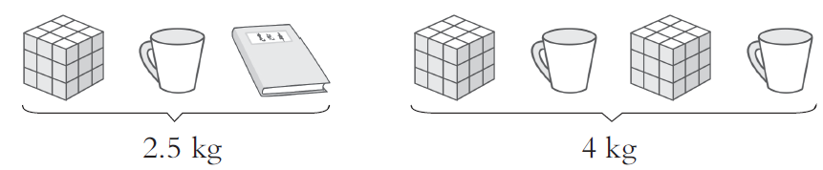
6. 在7.8×□－5.8×□= 10 的两个□里填入相同的数，使等式成立， □里应填( )。
7. 三个连续的自然数，中间一个数是m，其余两个数是( )和( )，若三个连续自然数的和是15，则m 是( )。
8. 【新角度】典典是一个爱动脑筋的孩子，他设计了一个猜数的小程序：
(1)如果输入的数是a，则输出的结果是( )。
(2)如果输出的结果是54，则输入的数是( )。
9. 如图，根据图1 和图2，可以判断图3 中天平的( )端会下沉。(填“左”或“右”)
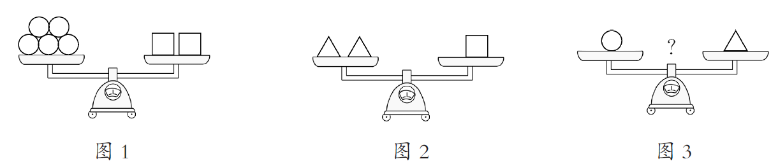
10. 【跨学科】昆虫爱好者发现某地的蟋蟀每分钟叫的次数与气温之间有如下近似关系：h = t÷7＋3(h 表示摄氏温度，t 表示每分钟叫的次数)。当气温达到 30 ℃时，蟋蟀每分钟大约叫( )次；当蟋蟀每分钟叫 84 次时，气温大约是( )℃。
11. 甲、乙两数的和是24.2，如果甲数的小数点向右移动一位就与乙数相等，那么甲数是( )，乙数是( )。
12. 【新角度】对于整数a、b，规定a※b = a×b－1。已知(3※x)※
2 = 3，则x = ( )。
二、选择。(将正确答案的字母填在括号里。每题2 分，共10 分)
1. 已知2a = 3b(a、b 均为非零自然数)，根据等式的性质，下面的等式中，不成立的是( )。
A. 4a = 9b B. 12b = 8a
C. 20a = 3b＋18a D. 20a－3b = 27b

2. x 加上它的 4. 5 倍是 15.6，求x，下列方程正确的是( )。
A. x＋4.5 = 15.6 B. 4.5x－x = 15.6
C. x＋4.5x = 15.6 D. x－4.5 = 15.6
3. 下列说法中，正确的有( )个。
①方程都是等式，等式也都是方程。
②方程1＋0.25y = 2.5 的解是y = 6。
③如果a＋6 = b－1，那么a > b。
④等式两边同时除以一个数，等式仍然成立。
A. 1 B. 2 C. 3 D. 4
4.【新角度】补全问题，使方程成立。
(1) 一个玩具车间要生产400 个儿童玩具，已经生产了5 天，还剩下50 个没有生产，( )？
解：设所求的未知数为x，则5x＋50 = 400。
A. 已经生产了多少个 B. 平均每天生产多少个
C. 剩下的每天生产多少个 D. 还要生产多少天
(2)妈妈去超市消费12 元。买3 kg 西红柿，每千克1.2 元。又买了5 kg 黄瓜，( )？
解：设所求未知数为y，则3×1.2＋5y = 12。
A. 买西红柿一共多少元 B. 买黄瓜一共多少元
C. 每千克黄瓜多少元 D. 无正确答案
5. 偃师银条是河南省洛阳市偃师区特产，是中国国家地理标志产品。一个特产商店的甲、乙、丙三家分店一天共卖出偃师银条菜210 瓶，其中甲店卖出的瓶数是乙店的一半，丙店卖出的瓶数是甲店的4 倍，乙店卖出( )瓶。
A. 30 B. 60 C. 80 D. 90
三、计算。(共26 分)
1. 直接写出得数。(6 分)
0.75＋0.3 = 0.25×4 = 0.26÷0.13 =
3－1.08 = 5a＋6a－a = 0.7y＋y－0.3y =
2. 解方程。(带※ 的要检验)(20 分)
x＋5.24 = 7.65 3.8－x = 2.2 1.6x＋3.4x = 30

2x－3.5＋4.5 = 12 30x÷4 = 210 ※6(x－3.5) = 30

四、看图列方程并解答。(每题3 分，共12 分)
1. 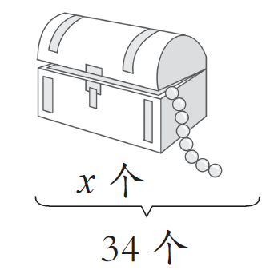 2. 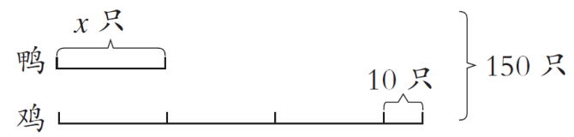

3. 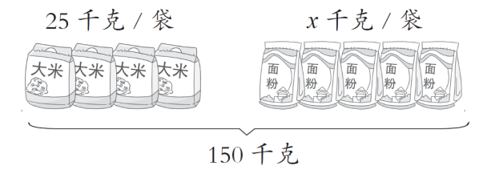 4. 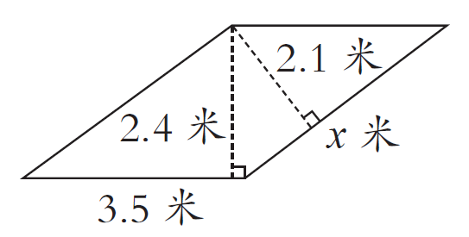

五、解决问题。(共30 分)
1. 一根4.8 米长的竹竿竖直插入水池中(示意图如下)，竹竿的入泥部分是0.4 米，露出水面的部分是0.8 米。(6 分)
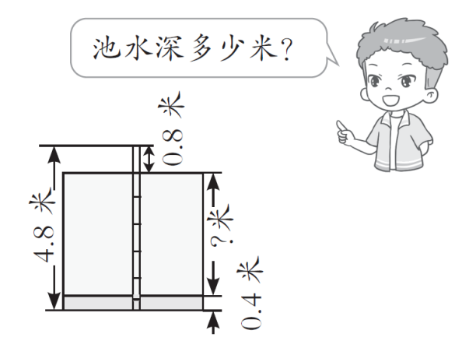

2. 一辆货车和一辆客车同时从甲地出发，沿同一条公路开往乙地，3 小时后，客车到达乙地，货车离乙地还有90 千米。已知货车的速度是80 千米/ 时，求客车的速度。(列方程解答)(6 分)

3. 【新情境】下面是一张被撕掉一部分的发票，请你根据发票上的信息，算出每张桌子的价格。(6 分)
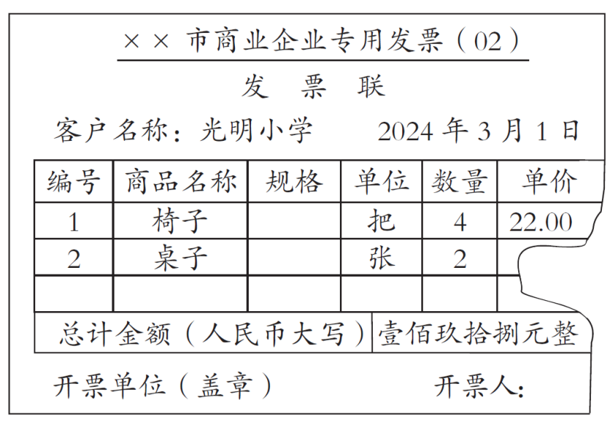

4. 实验小学举办“我爱解放军”文艺演出，演唱类节目和舞蹈类节目一共有40 个，演唱类节目的个数比朗诵类节目多18 个，且演唱类节目的个数是舞蹈类节目的1.5 倍。舞蹈类节目和朗诵类节目各有多少个？(6 分)

5. 下面是某停车场的收费公告，荣老师将自己的小型家用轿车停放在这个停车场，离开停车场时，他缴纳了11 元的停车费。他在这个停车场最多停了几小时？(6 分)
×× 停车场价格公示
收费标准 | 小型车 | 大型车
收费标准 | 首半小时内3 元，  以后每半小时2 元 | 首半小时内5 元，  以后每半小时3 元
计费规定 | 1. 每半小时为一个计时单位。  2. 停车时间不足一个计时单位，按一个计时单位收费。

答案
一、1.②④⑥ ②⑥ 2. 18.6 7.2
3.(1)< (2)= (3)> 4. 4 0
5. 0.5 6. 5 7. m－1 m＋1 5
8.(1)1.5a＋6 (2)32 9.右
10. 189 15 11. 2.2 22 12. 1
二、1. A 2. C 3. A 4.(1)B (2)C 5. B
三、1. 1.05 1 2 1.92 10a 1.4y
2. x＋5.24=7.65 3.8－x=2.2
解： x=7.65－5.24 解： x=3.8－2.2
x=2.41 x=1.6
1.6x＋3.4x=30 2x－3.5＋4.5=12
解： 5x=30 解：2x=12－4.5＋3.5
x=6 2x=11
x=5.5
30x÷4=210
解： 30x=210×4
30x=840
x=28
※6(x－3.5)=30
解： x－3.5=30÷6
x－3.5=5
x=5＋3.5
x=8.5
检验：把x=8.5代入原方程中，左边=
6×(8.5－3.5)=30=右边，所以x=8.5是原方程的解。
四、1. x＋8=34 2. x＋3x＋10=150
解： x=34－8 解： 4x=150－10
x=26 4x=140
x=35
3. 25×4＋5x=150 4. 2.1x=2.4×3.5
解： 5x=50 解： 2.1x=8.4
x=10 x=4
五、1.解：设池水深x米。
x＋0.4＋0.8=4.8
x=3.6
答：池水深3.6米。
2.解:设客车的速度是x千米/时。
3x－90=80×3
x=110
答：客车的速度是110千米/时。
3.解：设每张桌子x元。
4×22＋2x=198
x=55
答：每张桌子 55 元。
4. 解：设舞蹈类节目有x个，则演唱类节目有 1.5x个。
1.5x＋x=40
x=16
1.5×16=24(个) 24－18=6(个)
答：舞蹈类节目有 16个，朗诵类节目有6个。
5.解：设他在这个停车场最多停了 x 小时。
(x－0.5)×2×2＋3=11
x=2.5
答：他在这个停车场最多停了2.5小时。

